



DRAGON TALES



**Ferndale Early Education Center**

**105 Packard Avenue**

**Glen Burnie, MD 21061**

[**www.aacps.org**](http://www.aacps.org)

**BOLETIN**

febrero 2024

FECHAS A RECORDAR:

**Febrero**

**Mes de la Historia Negra**



**Febrero 5-9**

Semana de la Apreciación del consejero escolar

**Febrero 6**

2-Horas Salida Temprana (1:40pm)

No PM ECSE

Día de la Unidad-Viste Naranja

**Febrero 8**

Almuerzo estudiante del mes

**Febrero 14**

Feliz Día de San Valentín

**Febrero 15**

**Día del Espiritu escolar** Almuerzo de los modales- Viste para impresionar

**Febrero 19**

**CERRADO por**

**Recaudación de Fondos en Chuck-E- Cheese**

**Febrero 22**

**Día de los dos- Viste 2 cosas iguales, o corbatas o 2 accesorios**



Mensaje de la Directora

*Ferndale cree en mi. Yo lo creo. Yo lo logro.*

Queridas familias de Ferndale,

Es emocionante pensar en todo el crecimiento que han logrado los estudiantes al comenzar el segundo semestre. Es difícil creer que es el tercer período de calificaciones. Al concluir la primera mitad del año escolar, reflexionamos sobre todo el arduo trabajo y la dedicación de nuestros estudiantes, personal y familias. Nuestros estudiantes continúan mostrando crecimiento académico y aprendizaje socioemocional. Con un esfuerzo combinado, hemos logrado mucho y podemos sentirnos orgullosos de nuestros logros. Los informes de progreso se compartirán con las familias hoy, 1 de febrero. Asegúrese de comunicarse con el maestro de su hijo si tiene alguna pregunta o inquietud de seguimiento.

La primera semana de febrero (del 5 al 9) es la Semana Nacional de Consejería y me gustaría reconocer a nuestra INCREÍBLE consejera, Cory Greene. Como muchos de ustedes han experimentado, ella es dedicada, flexible, conocedora y siempre está dispuesta a ayudar a nuestros estudiantes, familias y personal. ¡Somos muy afortunados de tenerla como parte del equipo de Ferndale! Si tiene la oportunidad, ¡hágale saber cuánto la apreciamos!

Los meses fríos son un buen momento para acurrucarse con su hijo y leer un buen libro. Esto ayuda a desarrollar sus conceptos sobre lo impreso, aumenta su capacidad para discutir y hablar sobre libros, ayuda con la comprensión y el entendimiento y promueve el amor por la alfabetización. Anime a su hijo a hablar sobre el libro, lo que le gusta, y anímelo a convertirse en autor y dibujar o escribir sobre lo que lee con usted.

El invierno puede ser impredecible y provocar cierres de escuelas imprevistos. Tenga un plan de salida o salida anticipada en caso de que sea necesario. Actualice la información de contacto y asegúrese de que los contactos de emergencia de su hijo estén actualizados. Además, envíe a su hijo preparado para el recreo al aire libre y STEM.

¡Conéctate y muestra tu espíritu de equipo Ferndale! Si aún no nos sigue en Twitter/X @FerndaleEarlyEd, visítenos. Publico con frecuencia sobre lo que sucede en la escuela y también retuiteo las publicaciones que hace nuestro personal. Muchos de nuestros recuerdos escolares se incluirán en nuestro Anuario de Ferndale. El costo es de $15; Si necesita otro formulario de pedido, puede recoger uno en la oficina o solicitarlo a través del maestro de su hijo. Como recordatorio, los viernes son días de espíritu escolar. ¡Nos encanta cuando nuestros amigos visten su ropa espiritual o los colores de nuestra escuela: rojo, blanco y azul!

Con gratitud,

Denise Faidley, directora







Misión

Ferndale Early Education Center ofrece un entorno de aprendizaje temprano para crear una base académica, social y emocional sólida. A través de asociaciones con estudiantes, familias y la comunidad, Ferndale Early Education Center capacita a los estudiantes para que sean personas exitosas en la sociedad diversa de hoy.

**Dinky dice, “Guarda la fecha!”**

Invitamos a todos los estudiantes y personal a participar en

¡Día del espíritu Escolar de Febrero!

Muestre su espíritu escolar

luciendo su mejor atuendo!

Marca tu calendario

**martes,**

**15 de febrero**

**para**

“Día de los Modales” 

Febrero

es





**Noticias de la enfermeria**

¡Febrero es el Mes Nacional de la Salud Dental Infantil! Si bien todos los padres saben que los dientes de leche eventualmente se caen, es importante mantenerlos sanos. Después de todo, ¡son el modelo para los dientes permanentes de su hijo!

Con una higiene dental adecuada, las caries son 100 por ciento prevenibles. Y dado que los dientes de leche son vulnerables a las caries desde su primera aparición, los dientes de los niños deben cepillarse durante dos minutos dos veces al día y usarse hilo dental tan pronto como comiencen a tocarse.

~Enfermeria de Ferndale EEC

Estimados padres/tutores,

Hemos tenido un buen comienzo este invierno en educación física. trabajando en nuestra unidad de control de bolas. Actualmente su hijo está aprendiendo las siguientes habilidades:

• Hacer rebotar una pelota con las dos manos e intentar atraparla.

• Golpear una pelota estacionaria con la parte interna del pie

• Patear una pelota estacionaria desde una posición estacionaria

**A continuación se ofrecen algunos consejos para apoyar a su hijo en casa:**

**1.Practica manteniendo el balón cerca del cuerpo.** Al driblar una pelota con los pies, use golpecitos con la parte interna del pie para mover la pelota hacia adelante. Al driblar con las manos, mantenga el balón a la altura de la cintura mientras rebota.

**2. Anime a su hijo a usar la parte interna del pie para patear.** Evite patear con el dedo del pie para evitar lesiones.

**3. Mantén el control.** Concéntrese en movimientos pequeños y lentos: calidad sobre cantidad. La velocidad llegará con más práctica y a medida que su hijo se sienta más cómodo con los movimientos.

**4. Reforzar mantener la vista en alto.** Recuerde a su hijo que mire hacia adelante y sienta la pelota con las manos o el pie.

**5. ¡Diviértete!** Practiquen estas habilidades juntos cuando estén al aire libre, en un parque o en cualquier lugar donde haya un espacio abierto.

**¡Si tiene alguna pregunta, no dude en preguntar!**

**Amy Campbell – Maestra de Educación Física**

**accampbell@aacps.org**

**Google voice # 301.541.3618**

**¡Reciba sus pedidos de anuario lo antes posible!**

**Ultimo día para ordenar: 7 de abril de 2024**

**Price $15**

**Puede visitar** [**https://shop.yearbookmarket.com/ferndaleearlyeducationcenter**](https://shop.yearbookmarket.com/ferndaleearlyeducationcenter) **o enviar en efectivo o un cheque a nombre de Ferndale EEC. Formularios adicionales están disponibles en la oficina principal.**

**¡Obtenga sus pedidos del anuario lo antes posible!**



Noticias de la cafeteria

Hola familias,

¡Feliz año nuevo! Los niños siguen yendo bien con un desayuno saludable todos los días, así como un buen almuerzo. ¡Ahora servimos naranjas pequeñas a la hora del almuerzo que a los niños les encantan! y saben que está lleno de vitamina C y que es bueno para ellos. También están tomando buenas decisiones con la variedad de verduras y frutas. Recuerda, el desayuno es gratis para todos los niños!!!

**El desayuno consiste de:**

Yogurt/apple slices, Muffins/assorted breads. Todo viene con fruta y leche..

**Los platos calientes incluyen:**

Teriyaki Potstickers, or albondigas coreanas con arroz, pollo agridulce con arroz frito y verduras.

¡La pizza y los tacos siguen siendo un éxito actual! Si su hijo no ha almorzado, ¡pídale que lo pruebe algún día! Nos encantaría servirles

Gracias,

Nancy Tyler Gerente de la cafeteria.

ECI

**Clase de Mrs. Escobedo AM/PM**

Korey B. Cooper D.

Harriet D. Evelyn H.

Tabias M. Ian M.

Blake P. Brooklyn Y.

**Clase de Mrs. Bullard AM/PM**

Finnegan B.

Henrietta D.

Camden G.

Tywan M.

Pre-Kindergarten

**Clase de Mrs. Cockrell**

Paris B. Mellany M.

Nadia B. Hunter N.

Brooklyn B. Deizel R.

Darickson E. Ezekiel S.

Kamden H. Jameson T.

Camon J. Theodore W.

**Clase de Mrs. Christopher**

Ayobani A. Martin M.

Gemma F. Eli M.

Aylin G. Jeshri P.

Lyric J. Eda T.

Skylar M.

**Clase de Mrs. White**

Alaska B. Nova B.

Charlotte C Angel C.

Maeva D. Halima K.

Vidita S. Paisley S.

Asistencia Estrelar

enero 2024

**Esfuércese por lograr 9 asistencias**

**¡O el 90% asistió durante el mes!**

¡Nos gustaría reconocer cada mes a aquellos estudiantes que están cumpliendo o superando esta meta!

**Felicidades!**

A los siguientes estudiantes:



Pre-Kindergarten

**Clase de Mrs. Myles PK-3**

Reagan D.

Samuel N.

Ewan O.

Kayden S.

Dalyla T.

Oscar V.

**Clase de Mrs. Murphy**

Kai’li C. Amia C.

Ethan F. Alijah L.

Ruth V. Julian Y.

**Clase de Ms. Woznick**

Malaysia B.

Daniel G.

Matthias G.

Thiago G.

Isaac P.

Jose P.

CONGRATS!

Esquina de la Consejera

Programa Estudiante del Mes

Cada mes, cada maestro de salón elige a dos estudiantes como los “estudiantes del mes”. Estos son estudiantes que actúan como modelos a seguir para otros estudiantes, ¡siempre mostrando un comportamiento escolar positivo! Cada mes puede encontrar los nombres de estos estudiantes aquí en el boletín y en un tablero de anuncios en el pasillo afuera de la oficina principal.

**Felicidades** a los siguientes estudiantes quienes fueron

**“Estudiantes del mes”** para el mes de:

enero 2024

Nahsim D. & Tobias M. Clase de Mrs. Escobedo

Celfido M. & Wynta V. Clase de Ms. Woznick

Paris B. & Lyam F. Clase de Mrs. Cockrell

Jay’Mari B. & Alayah B. Clase de Ms. Myles

Serenity G. & Levi D. Clase de Mrs. Murphy

Vidita S. & Caysen O. Clase de Mrs. White

Kendrix N. & Liam H. Clase de Mrs. Bullard

Eli M. & Priansa K. Clase de Mrs. Christopher

Recuerde a su hijo que cualquier estudiante puede ser el "Estudiante del mes". ¡Anímelos a trabajar para lograr un comportamiento escolar positivo todos los días!

Esquina de la consejera

Estimadas familias de Ferndale,

~ Un recordatorio amistoso con las vacaciones y la “temporada de enfermedad”, a veces los niños pequeños retroceden con la separación y el deseo de venir a la escuela. ¡Esto es normal! La influencia más grande y positiva que puede ejercer es ser coherente en su mensaje a su hijo de que (si está sano) debe venir a la escuela.

~ Habremos concluido nuestras lecciones sobre reconocimiento y regulación emocional y nos centraremos en los siguientes temas en 2024: bondad, chismes versus advertencias, cooperación/trabajo en equipo, respeto a las diferencias y mentalidad de crecimiento.

*Si tiene alguna pregunta o inquietud, no dude en enviarme un correo electrónico:[ckgreene@aacps.org](mailto:ckgreene@aacps.org)*

Gracias!

*Cory Greene*

*Consejera Escolar*







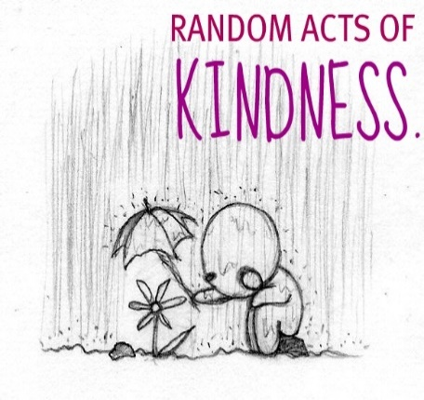

[This Photo](http://kewl-beans.blogspot.com/2011_11_01_archive.html) by Unknown Author is licensed under [CC BY-NC-ND](https://creativecommons.org/licenses/by-nc-nd/3.0/)

PRÓXIMOS EVENTOS Y CIERRES DE ESTE MES

|  |  |
| --- | --- |
| **6 de febrero**  2-Horas Salida Temprana  (1:40 pm).  No PM ECSE | **19 de febrero**  Cerrado por Día de los Presidentes |





Inclemencias del tiempo

Apertura y Cierra de las escuelas

Los cambios en los horarios escolares causados ​​por inclemencias del tiempo u otras condiciones de emergencia se anuncian a través del sistema automatizado de notificación por teléfono, correo electrónico y mensajes de texto de Connect-ED; en las principales estaciones de radio y televisión del área, incluidas AACPS-TV (Comcast, canales 96 y 996 (HD) y Verizon, canales 36 y 2136 (HD); canales 96 y 496 (HD) de Astound (anteriormente Broadstripe) y están publicados en el sitio web del sistema escolar (www.aacps.org), página de Facebook (www.facebook.com/aacps), página de Instagram (www.instagram.com/aacountyschools) y página de Twitter (@AACountySchools), así como en todos los sitios web específicos de la escuela. Páginas de Twitter los anuncios también se realizan a través de la aplicación móvil de AACPS (busque “Anne Arundel County PS” en la tienda de aplicaciones) y se graban en el correo de voz de la centralita principal (410-222-5000).

**El sitio web del sistema escolar; páginas de Facebook, Twitter e Instagram; páginas de Twitter de escuelas individuales; y AACPS-TV siguen siendo los mejores lugares para buscar información precisa y actualizada.**





C:\Documents and Settings\Adults\Local Settings\Temporary Internet Files\Content.IE5\AIFF1OBN\j0232103[1].wmf



Carriles de bomberos y autobuses

Los carriles para bomberos y los circuitos de autobuses **no** deben ser utilizados por el personal, los visitantes o los espectadores. Cualquier vehículo estacionado en un carril de bomberos **DEBE** trasladarse a un espacio de estacionamiento autorizado. **Esto incluye si trae a su estudiante porque llega tarde o si lo recoge para salir temprano.**

 

Febrero es el mes del desafío I Love Reading de Ferndale. Completa y colorea 12 cuadrados en el Choice Board durante el mes de febrero para recibir un premio. Siéntase libre de twittear fotos de su hijo leyendo, etiquetando a la escuela: **@FerndaleEarlyEd** Envíe por correo electrónico o devuelva los registros completos a Mrs. May nemay@aacps.org antes del Viernes, 1 de marzo.

|  |  |  |  |  |  |  |
| --- | --- | --- | --- | --- | --- | --- |
| Leer en la oscuridad con una linterna. | Use un sombrero mientras lee. | Leer en la cama. | Leer una revista. | Leer una receta. | Leer un libro de chistes. | Leer afuera. |
| Leer en un fuerte. | Leer a alguien por teléfono o video virtual. | Leer en tus pijamas. | Leer en el desayuno. | Leer al revés. | Leer un libro y luego dibujar sus personajes. | Leer un libro y luego dibujar el escenario. |
| Leer con alguien en la casa. | Leer una revista. | Leer un libro con voz tonta. | Leer debajo de una manta. | Leer un libro. Cuando termines dale un nuevo título. | Leer un libro con un adulto. Diganse su parte favorita. | Leer con un animal. |
| Leer con un peluche. | Leer en el carro. | Leer una historia de San Valentín. | Leer un libro acerca de lo amigos. | Leer un libro acerca de los presidentes. | Leer un libro acerca de la bondad. | Leer vistiendo Naranja en el día de la unidad, 8 de febrero. |

**Nombre: _________________________________________________**

**maestra:** ______________________________________

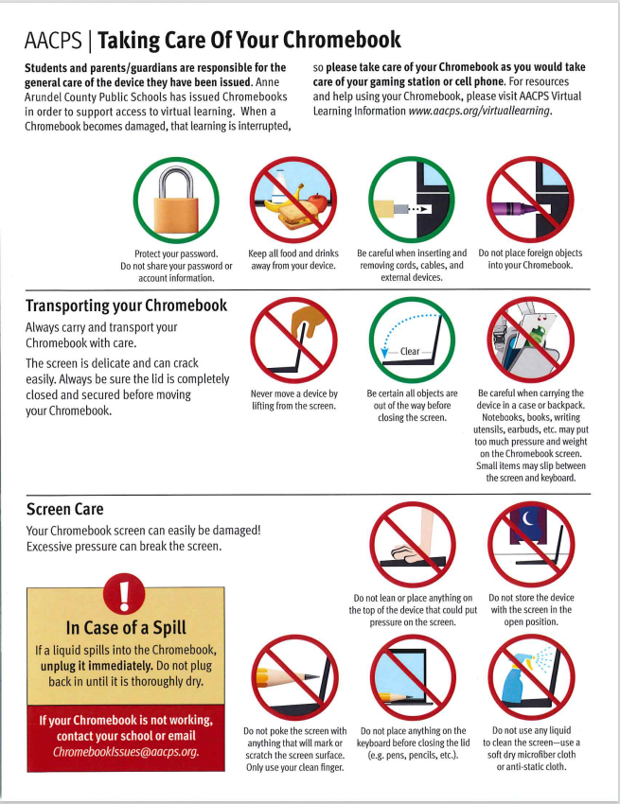

C:\Documents and Settings\Adults\Local Settings\Temporary Internet Files\Content.IE5\IJOLA5U7\j0157235[1].wmf

**ASUNTOS DE ASISTENCIA**

Faltar un día de escuela aquí y allá puede que no

Parece mucho, ¡pero las ausencias se suman!

* Lo harán 40 días al año.
* Perderán 60 horas de matemáticas durante el año escolar.
* Tendrán 120 horas de lectura y escritura durante el año escolar.
* • Perderán más de 2 años de escuela cuando se gradúen.

Cuando un estudiante falta 2 días al mes …

Cuando un estudiante pierde 4 días al mes…

¡Esperamos que el nuevo año haya tratado bien a todas nuestras familias de Ferndale! Febrero es un mes en el que muchas personas celebran el amor mutuo. Dele a su hijo y a su familia un poco más de cariño recordándose unos a otros los buenos hábitos de sueño. ¡Es importante que los padres y tutores también descansen lo que necesitan! Los buenos hábitos de sueño están relacionados con una mejor memoria y productividad, lo que ayuda a prevenir la depresión y mejora la salud del corazón y la inmunidad..

**Algunas sugerencias para toda la familia podrían ser:**

• apague los dispositivos 1 hora antes de acostarse; lee un libro, juega, acurruca a una mascota o habla sobre tu día.

• pruebe bebidas sin cafeína como agua, leche o té de hierbas

• ejercicio ligero después de la cena, como caminar o estirarse

• baño o ducha caliente antes de acostarse

• escuchar música relajante por la noche

• llamar y hablar con un familiar o amigo antes de acostarse

**¡Utilice estas estrategias para ayudar a priorizar el sueño de toda la familia!**

* Faltarán 20 días al año.
* Perderán 30 horas de matemáticas durante el año escolar.
* Perderán 60 horas de lectura y escritura durante el año escolar.
* They will miss over 1 year of school by graduation.